TRƯỜNG THPT HOÀNG VĂN THỤ  BỘ MÔN SINH HỌC | ĐỀ CƯƠNG ÔN TẬP HỌC KỲ 2 SINH HỌC 12  NĂM HỌC 2025 - 2026
1. MỤC TIÊU
1.1. Kiến thức. Học sinh ôn tập các kiến thức về: Sinh thái học và môi trường
Bài 23 : Môi trường và các nhân tố sinh thái.
Bài 24 : Sinh thái học quần thể
Bài 26 : Quần xã sinh vật
Bài 28 : Hệ sinh thái
Bài 29 : Trao đổi vật chất và chuyển hóa năng lượng trong hệ sinh thái.
1.2. Kĩ năng: Học sinh rèn luyện các kĩ năng:
- Làm bài trắc nghiệm
- Vận dụng kiến thức trong bài vào giải quyết các tình huống thực tiễn, hiểu biết về quần xã sinh vật trong tự nhiên, thêm yêu thiên nhiên và có ý thức bảo vệ môi trường, tôn trọng môi trường sống của muôn loài SV.
- Rèn luyện kĩ năng quan sát, phân tích, so sánh, tổng hợp, khái quát hóa.
2. NỘI DUNG
2.1. Ma trận đề
Nội dung | Cấp độ tư duy
Nội dung | Phần I |  |  | Phần II |  |  | Phần III
Nội dung | NB | TH | VD | NB | TH | VD | NB | TH | VD
Bài 23 : Môi trường và các nhân tố sinh thái. |  |  | 1
Bài 24 : Sinh thái học quần thể | 3 | 2 | 2 | 1 | 1 | 3 | 1 | 1
Bài 26 : Quần xã sinh vật | 1 | 3 | 1 | 1 | 2 | 5 | 1 |  | 1
Bài 28 : Hệ sinh thái | 1 | 1 |  |  | 1 | 2
Bài 29 : Trao đổi vật chất và chuyển hóa năng lượng trong hệ sinh thái. | 1 | 1 | 1 |  |  |  |  | 1 | 1
Tổng | 12 | 5 | 1 | 2 | 4 | 10 | 2 | 2 | 2
Tổng câu | 18 |  |  | 4 (16 ý) |  |  | 6
Điểm tối đa từng phần | 4,5 |  |  | 4 |  |  | 1,5
2.2. Câu hỏi và bài tập minh họa :
PHẦN I. Câu trắc nghiệm nhiều phương án lựa chọn. Mỗi câu hỏi thí sinh chỉ chọn một phương án.
Câu 1: Trong các mối quan hệ giữa các loài sinh vật sau đây, mối quan hệ nào không phải là quan hệ đối kháng?
A. Lúa và cỏ dại B. Chim sâu và sâu ăn lá
C. Lợn và giun đũa sống trong ruột lợn. D. Chim sáo và trâu rừng
Câu 2: Cây tầm gửi lùn là cây mọc trong các nhánh của cây hemlock (cây độc cần) và hấp thụ chất dinh dưỡng để phát triển . Sự xâm nhập này gây ra sự suy yếu của cây chủ. Đâu là kiểu tương tác của 2 loài
A. cộng sinh B. ăn thịt C. hội sinh D. kí sinh
Câu 3: Quan sát một quần thể mà các cá thể được phân bố đều cho thấy
A. khu vực phân bố của quần thể ngày càng tăng kích thước.
B. tài nguyên đươc phân bố không đồng đều.
C. các cá thể của quần thể đang cạnh tranh gay gắt để khai thác tài nguyên.
D. mật độ quần thể thấp.
Câu 4: Nhân tố sinh thái nào sau đây là nhân tố vô sinh?
A. Cạnh tranh khác loài B. Nhiệt độ C. Cạnh tranh cùng loài. D. Vật ăn thịt và con mồi
Câu 5: Xét chuỗi thức ăn: Tảo lục đơn bào → Tôm → Cá rô → Chim bói cá. Trong chuỗi thức ăn này, cá rô thuộc bậc dinh dưỡng nào?
A. Cấp 3. B. Cấp 2 C. Cấp 4 D. Cấp 1.
Câu 6: Trong giới hạn sinh thái, khoảng thuận lợi là khoảng giá trị của nhân tố sinh thái mà ở đó sinh vật
A. phát triển thuận lợi nhất. B. có sức sống trung bình.
C. có sức sống giảm dần D. bị ức chế về các hoạt động sinh lý.
Câu 7: Môi trường sống của các loài giun kí sinh là môi trường
A. sinh vật. B. nước. C. đất. D. trên cạn.
Câu 8: Hiện tượng nào sau đây phản ánh dạng biến động số lượng cá thể của quần thể sinh vật không theo chu kỳ?
A. Ở Việt Nam, hàng năm, chim cu gáy thường xuất hiện nhiều vào mùa thu hoạch lúa, ngô
B. Ở Việt Nam, vào mùa xuân khí hậu ấm áp, sâu hại thường xuất hiện nhiều.
C. Ở miền Bắc Việt Nam, số lượng ếch nhái giảm vào những năm có mùa đông giá rét, nhiệt độ xuống dưới 8ºC
D. Ở đồng rêu phương Bắc, cứ 3 năm đến 4 năm, số lượng cáo lại tăng lên gấp 100 lần và sau đó lại giảm.
Câu 9: Sự cạnh tranh gay gắt giữa các cá thể trong quần thể làm
A. mức nhập cư cũng tăng. B. sức sinh sản tăng,
C. số lượng cá thể trong quần thể giảm xuống. D. mức tử vong giảm.
Câu 10: Cho các nhóm sinh vật sau:
I. Vi khuẩn II. Thực vật. III. Vi sinh vật tự dưỡng. IV. Nấm.
Các nhóm sinh vật phân giải là
A. II, IV. B. I, III. C. II, III. D. I, IV.
Câu 11: Quần xã sinh vật được đặc trưng bởi
A. số lượng loài và mối quan hệ giữa các cá thể. B. thành phần loài và sự phân bố.
C. kích thước và mật độ quần xã. D. giới tính và nhóm tuổi.
Câu 12: Trong mối quan hệ giữa một loài hoa và loài ong hút mật hoa đó thì
A. cả hai loài đều có lợi.
B. cả hai loài đều không có lợi cũng không bị hại.
C. loài ong có lợi còn loài hoa không có lợi cũng không bị hại gì.
D. loài ong có lợi còn loài hoa bị hại.
Câu 13: Ví dụ nào sau đây minh họa cho quan hệ hỗ trợ giữa các cá thể trong quần thể?
A. Khi thiếu thức ăn, một số loài động vật ăn thịt các cá thể đồng loại.
B. Các cây thông nhựa liền rễ sinh trưởng nhanh hơn và có khả năng chịu hạn tốt hơn các cây sống riêng rẽ.
C. Ở nhiều loài thú, vào mùa sinh sản, các con đực thường đánh nhau để giành quyền giao phối.
D. Vi khuẩn nốt sần sống trong nốt sần cây họ đậu, lấy chất hữu cơ từ cây và cung cấp nitơ cho cây.
Câu 14: Trong hệ sinh thái, năng lượng được truyền từ mặt trời theo chiều nào sau đây?
A. Sinh vật sản xuất qua các bậc dinh dưỡng tới môi trường.
B. Môi trường vào sinh vật phân giải sau đó đến sinh vật sản xuất,
C. Sinh vật tiêu thụ vào sinh vật sản xuất và trở về môi trường.
D. Sinh vật này sang sinh vật khác và quay trở lại sinh vật ban đầu.
Câu 15: Cá mập con khi mới nở ra sử dụng ngay các trứng chưa nở làm thức ăn. Đây là ví dụ về mối quan hệ
A. hỗ trợ khác loài B. sinh vật này ăn sinh vật khác
C. cạnh tranh cùng loài D. hỗ trợ cùng loài
Câu 16: Giới hạn sinh thái thường được chia thành các khoảng là
A. khoảng chống chịu và khoảng ngoài giới hạn chống chịu. B. khoảng thuận lợi và khoảng bất lợi.
C. khoảng thuận lợi và khoảng chống chịu. . D. khoảng chống chịu và khoảng bất lợi.
Câu 17: Một "không gian sinh thái" mà ở đó tất cả các nhân tố sinh thái của môi trường nằm trong giới hạn cho phép loài đó tồn tại và phát triển. Đây là định nghĩa khái niệm
A. nơi ở của loài. B. ổ sinh thái của loài.
C. ổ sinh thái của quần thể. D. giới hạn sinh thái của loài.
Câu 18: Sinh vật nào sau đây luôn được xếp vào bậc dinh dưỡng cấp 1?
A. Mèo rừng. B. Vi khuẩn. C. Cây lúa. D. Sư tử.
Câu 19: Ở mối quan hệ sinh thái nào sau đây không có loài nào bị hại?
A. Ức chế. B. Cạnh tranh khác loài.
C. Kí sinh. D. Hội sinh.
Câu 20: “Bón đủ lượng phân bón cho cây trồng nhưng nếu thiếu nước thì cây không hấp thụ được” thể hiện quy luật
A. giới hạn sinh thái B. tác động tổng hợp
C. tác động ngẫu nhiên D. tác động không đồng đều.
Câu 21: Trong rừng mưa nhiệt đới, những cây thân gỗ có chiều cao vượt lên tầng trên của tán rừng thuộc nhóm thực vật
A. ưa bóng và chịu hạn. B. ưa sáng C. ưa bóng. D. chịu nóng.
Câu 22: Năng lượng được trả lại môi trường do hoạt động của nhóm sinh vật nào sau đây?
A. Sinh vật sản xuất. B. Động vật ăn thực vật .
C. Động vật ăn động vật. D. Sinh vật phân giải.
Câu 23: Cho các ví dụ sau đây về mối quan hệ giữa các loài trong quần xã:
(1) Cây tầm gửi sống trên các thân cây gỗ lớn trong rừng. (2) Hải quỳ sống bám trên mai cua
(3) Dây tơ hồng sống trên tán các cây trong rừng (4) Phong lan sống trên thân cây gỗ
(5) Địa y sống bám trên thân cây
Có bao nhiêu ví dụ nói về mối quan hệ hội sinh?
A. 1 B. 2 C. 3 D. 4
Câu 24: Phát biểu nào sau đây là đúng khi nói về chuỗi thức ăn và lưới thức ăn trong quần xã sinh vật?
A. Quần xã sinh vật dưới nước, tất cả các chuỗi thức ăn đều được khởi đầu bằng sinh vật ăn mùn bã hữu cơ.
B. Trong một quần xã sinh vật, mỗi loài có thể tham gia nhiều chuỗi thức ăn.
C. Cấu trúc của lưới thức ăn càng phức tạp khi đi từ vĩ độ thấp đến vĩ độ cao.
D. Độ đa dạng của quần xã sinh vật càng thấp thì lưới thức ăn trong quần xã càng phức tạp.
Câu 25: Những quần thể có kiểu tăng trưởng theo tiềm năng sinh học có đặc điểm?
A. Cá thể có kích thước nhỏ, sinh sản nhiều, đòi hỏi điều kiện chăm sóc ít.
B. Cá thể có kích thước lớn, sử dụng nhiều thức ăn, tuổi thọ lớn.
C. Cá thể có kích thước nhỏ, sinh sản ít, đòi hỏi có điều kiện chăm sóc nhiều.
D. Cá thể có kích thước lớn, sinh sản ít, sử dụng nhiều thức ăn.
Câu 26: Ở mỗi bậc dinh dưỡng, phần lớn năng lượng bị tiêu hao do
A. hô hấp, tạo nhiệt ở cơ thể sinh vật.
B. các chất thải (phân động vật, chất bài tiết).
C. các bộ phận rơi rụng ở thực vật (lá cây rụng, củ, rễ).
D. các bộ phận rơi rụng ở động vật (rụng lông và lột xác ở động vật).
Câu 27: Nguyên nhân dẫn tới sự phân tầng trong quần xã
A. để giảm sự cạnh tranh nguồn sống, tiết kiệm diện tích và tạo ra sự giao thoa ổ sinh thái giữa các quần thể sinh vật.
B. để tiết kiệm diện tích, do các loài có nhu cầu nhiệt độ khác nhau và tăng không gian phân bố của các cả thể sinh vật.
C. để tăng khả năng sử dụng nguồn, do các loài có nhu cầu ánh sáng khác nhau.
D. do sự phân bố các nhân tố sinh thái không giống nhau, đồng thời mỗi loài thích nghi với các điều kiện sống khác nhau.
Câu 28: Khi nói về quần xã sinh vật, phát biểu nào sau đây không đúng?
A. Mức độ đa dạng của quần xã được thể hiện qua số lượng các loài và số lượng cá thể của mỗi loài.
B. Phân bố cá thể trong không gian của quần xã tùy thuộc vào nhu cầu sống của từng loài
C. Sinh vật trong quần xã luôn tác động lẫn nhau đồng thời tác động qua lại với môi trường
D. Quần xã càng đa dạng về thành phần loài thì lưới thức ăn càng đơn giản
Câu 29: Cá cóc Tam đảo là loài chỉ gặp ở quần xã rừng Tam đảo mà ít gặp ở các quần xã khác. Cá cóc Tam đảo được gọi là:
A. Loài đặc trưng B. Loài ngẫu nhiên . C. Loài ưu thế D. Loài phân bố rộng
Câu 30: Khi nói về điểm sai khác giữa hệ sinh thái nhân tạo so với hệ sinh thái tự nhiên, có bao nhiêu phát biểu sau đây đúng?
I. Hệ sinh thái nhân tạo có độ ổn định thấp hơn, năng suất sinh học thấp hơn hệ sinh thái tự nhiên.
II. Hệ sinh thái nhân tạo thường có chuỗi thức ăn ngắn và lưới thức ăn đơn giản hơn so với hệ sinh thái tự nhiên.
III. Do sự can thiệp của con người nên hệ sinh thái nhân tạo có khả năng tự điều chỉnh cao hơn so với hệ sinh thái tự nhiên.
IV. Do được con người bổ sung thêm các loài sinh vật nên hệ sinh thái nhân tạo thường có độ đa dạng cao hơn hệ sinh thái tự nhiên.
A. 4 B. 3 C. 1 D. 2
Câu 31: Phát biểu nào sau đây sai khi nói về cấu trúc tuổi của quần thể?
A. Cấu trúc tuổi của quần thể không ổn định, thường thay đổi theo mùa, theo năm.
B. Cấu trúc tuổi của quần thể là tổ hợp các nhóm tuổi của quần thể.
C. Cấu trúc tuổi của quần thể thường ổn định, không phụ thuộc vào môi trường.
D. Cấu trúc tuổi của quần thể ảnh hưởng đến kích thước quần thể.
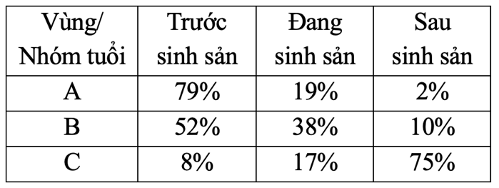
Câu 32: Khi thống kê tỉ lệ cá đánh bắt trong các mẻ lưới ở 3 vùng khác nhau, người ta thu được kết quả như sau:
Kết luận được rút ra về hiện trạng khai thác cá ở 3 vùng trên là:
A. Vùng A: Chưa khai thác hết tiềm năng; vùng B: Khai thác quá mức; vùng C: Khai thác hợp lý.
B. Vùng A: Khai thác quá mức; vùng B: Khai thác hợp lý; vùng C: Khai thác chưa hết tiềm năng.
C. Vùng A: Khai thác hợp lý; vùng B: Chưa khai thác hết tiềm năng; vùng C: Khai thác hợp lý.
D. Vùng A: Chưa khai thác hết tiềm năng; vùng B: Khai thác hợp lý; vùng C: Khai thác quá mức.
Câu 33: Một đầm nước nông nuôi cá có ba bậc dinh dưỡng: vi khuẩn lam và tảo (bậc 1); động vật phù du (bậc 2); tôm, cá nhỏ (bậc 3). Do nguồn chất khoáng tích tụ nhiều năm từ các chất ô nhiễm ở đáy đầm tạo điều kiện cho vi khuẩn lam và tảo bùng phát. Để tránh hệ sinh thái đầm bị ô nhiễm nặng hơn do hiện tượng phì dưỡng, cách nào dưới đây không nên thực hiện ?
A. Ngăn chặn nguồn dinh dường của sinh vật bậc 1.
B. Thả thêm vào đầm một số cá dữ (bậc 4) để ăn tôm và cá nhỏ.
C. Thả thêm vào đầm một số tôm và cá nhỏ.
D. Đánh bắt bớt tôm và cá nhỏ .
PHẦN II. Câu trắc nghiệm đúng sai. Trong mỗi ý a), b), c), d) ở mỗi câu, thí sinh chọn đúng hoặc sai.
Câu 1: Khi nghiên cứu về mối quan hệ cạnh tranh giữa 2 loài chim (M) và (N) người ta phát hiện ra tỷ lệ sống sót khi xảy ra cạnh tranh của 2 loài này phụ thuộc vào nhiệt độ và độ ẩm của môi trường được chia thành 3 vùng điều kiện (I), (II) và (III) như hình dưới đây. Giả sử trong quá trình nghiên cứu điều kiện về thức ăn, nước uống và các điều kiện ngoại cảnh khác không ảnh hưởng đến chúng.
Biết rằng, những vùng điều kiện có tỷ lệ sống sót từ 70% trở lên đều là những vùng thuận lợi để loài sinh trưởng, sinh sản và phát triển; khoảng cách giữa các đường thẳng nét đứt ( ---- ) là 2,5 đơn vị.
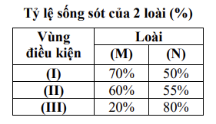
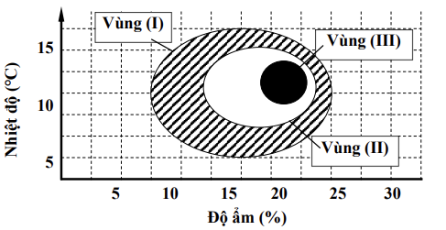
a) Mối quan hệ giữa hai loài chim này dẫn đến kìm hãm sự phát triển của nhau.
b) Nhiệt độ và độ ẩm càng cao thì tỷ lệ sống sót của loài (M) càng giảm.
c) Vùng thuận lợi cho sự sinh trưởng, sinh sản và phát triển của loài (M) rộng hơn loài (N).
d) Trong khoảng nhiệt độ từ 10°C đến 12,5°C và độ ẩm từ 17,5% đến 20%, loài (N) có khả năng cạnh tranh mạnh hơn loài (M).
Câu 2: Loài rong X sống ở vùng biển ven bờ Z, nơi có nhiệt độ mùa hè hiếm khi cao hơn 18°C. Thực hiện thí nghiệm nuôi loài rong X trong 3 chậu nuôi (hình a), ở 3 điều kiện nhiệt độ: 18°C, 21°C, 27°C, người ta thu được kết quả ở hình b.
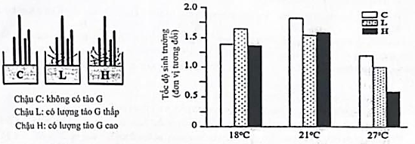
Hình a Hình b
a) Nhiệt độ 27°C là đã vượt quá nhiệt độ tối ưu cho sự sinh trưởng của rong X.
b) Ở 18°C, lượng tảo G cao hầu như không ảnh hưởng tới sự phát triển của rong X.
c) Ở 27°C, nhiều khả năng là tảo G cạnh tranh nguồn sống với rong X.
d) Vùng biển nơi rong X sinh sống là nơi có điều kiện nhiệt độ thuận lợi nhất đối với sự sinh trưởng của rong X.
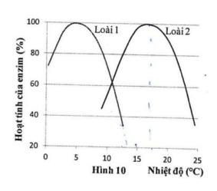
Câu 3: Hai loài cá hồi sinh sống trong các suối ở một vùng núi. Kết quả nghiên cứu hoạt tính của một loại enzim ở hai loài dưới tác động của nhiệt độ được trình bày ở hình bên. Khi nói về hai loài cá này, phát biểu nào đúng, phát biểu nào sai?
a) Loài 1 có khả năng chịu lạnh tốt hơn loài 2
b) Nếu nuôi chung 2 loài với số lượng tương đương ở nhiệt độ 12ºC thì loài 1 có khả năng sống sót tốt hơn
c) Ở môi trường tự nhiên, tần suất 2 loài này sống tách biệt thấp hơn sống chung trong một khu vực suối
d) Do biến đổi khí hậu, nhiệt độ ở vùng núi đã tăng lên. Trong một số thập niên tới, loài 2 có thể di chuyển lên vùng cao hơn
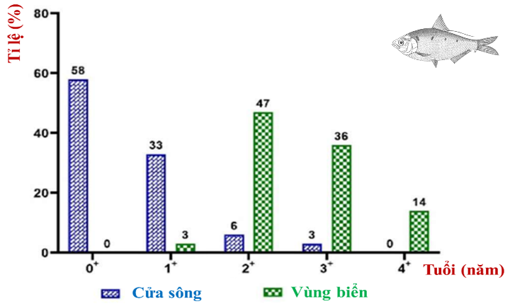
Câu 4: Khi nghiên cứu về tập tính sinh sản và khả năng thích nghi của loài Cá mòi cờ chấm (Clupanodon punctatus), kết quả thu được được biểu diễn như biểu đồ hình bên. Phân tích dữ liệu và cho biết những phát biểu nào sau đây đúng hay sai?
a) Giới hạn sinh thái về độ mặn của nhóm tuổi 2⁺ rộng hơn so với nhóm tuổi 0⁺.
b) Vào mùa sinh sản, loài cá này có tập tính di cư vào vùng nước ngọt hơn để đẻ trứng.
c) Việc không hiện diện những cá thể có độ tuổi 4⁺ ở vùng cửa sông chỉ có thể được giải thích là do chúng không còn khả năng sinh sản.
d) Để đảm bảo sự tăng trưởng bền vững của quần thể loài cá này, chỉ nên khai thác và đánh bắt cá ở vùng cửa sông.
Câu 5: Quần thể gà lôi đồng cỏ lớn (Tympanuchus cupido) ở bang Texas (Hoa Kỳ) đã từng bị sụt giảm số lượng nghiêm trọng do hoạt động canh tác của con người trong thế kỷ XIX-XX (diễn ra từ sau năm 1980). Nghiên cứu đã chỉ ra rằng, kích thước tối thiểu của quần thể gà lôi này khoảng 500 cá thể/quần thể. Bảng dưới đây thể hiện kết quả nghiên cứu quần thể gà lôi tại bang Texas và bang không bị tác động (Nebraska).
Địa Điểm | Thời gian | Kích thước quần thể | Số allele/locus | Tỉ lệ % trứng nở
Texas | 1930 - 1960 | 1000 - 25000 | 5,2 | 93
Texas | 1993 | 150 - 200 | 3,7 | <50
Nebraska | 1998 | 75000 - 200000 | 5,8 | 96
a) Hoạt động canh tác đã làm giảm kích thước đáng kể của quần thể gà lôi Tympanuchus cupido.
b) Sau năm 1993 quần thể gà lôi Tympanuchus cupido có nguy cơ bị diệt vong.
c) Tại thời điểm nghiêm cứu vốn gen của quần thể gà lôi ở bang Texas phong phú hơn vốn gen của quần thể gà lôi ở bang Nebraska.
d) Bổ sung thêm quần thể gà lôi ở những bang khác vào có thể phục hồi quần thể đang bị suy giảm và làm tăng tỉ lệ trứng nở.
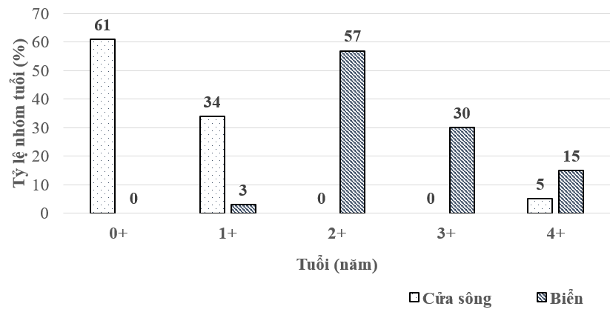
Câu 6: Khi nghiên cứu một loài cá mòi, người ta đã vẽ được biểu đồ phân bố nhóm tuổi như hình bên. Biết loài cá này có tập tính di cư để sinh sản.
a) Ở các lứa tuổi đều thích nghi với độ mặn như nhau.
b) Giai đoạn non cá mòi sống ở cửa sông.
c) Lúc 4 tuổi, cá mòi quay lại cửa sông để sinh sản.
d) Ở biển, giai đoạn 2 tuổi chiếm tỉ lệ lớn nhất.
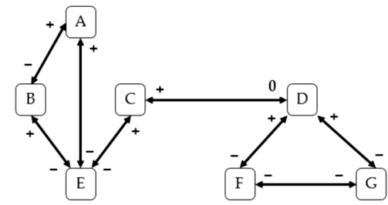
Câu 7: Sơ đồ dưới đây thể hiện mô hình tương tác giữa các quần thể của một hệ sinh thái. Các chữ in hoa kí hiệu cho các quần thể. Mũi tên hai đầu (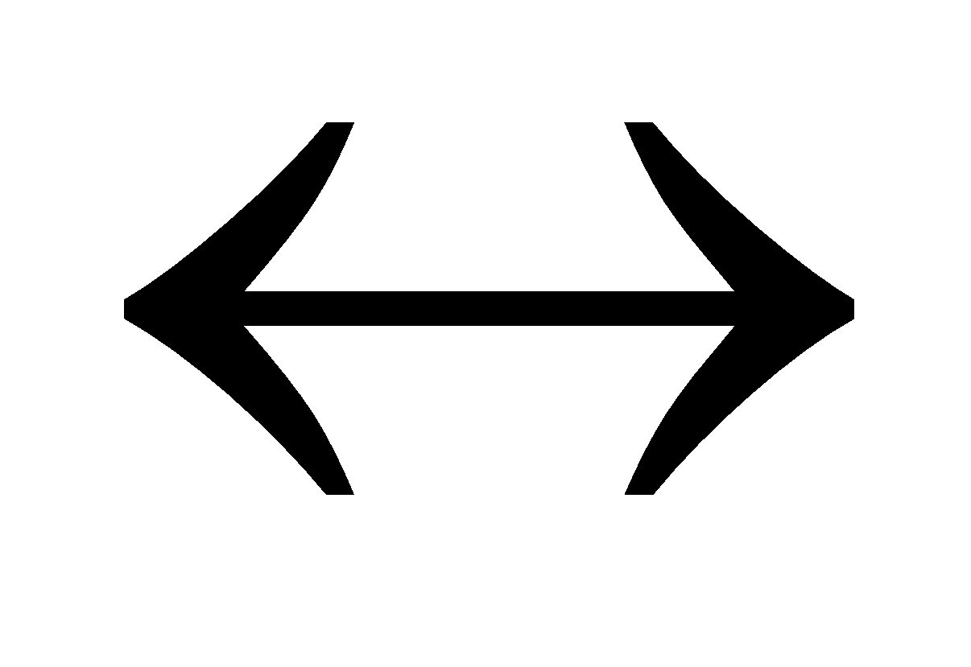) cho biết có sự tương tác trực tiếp giữa hai quần thể. Các tương tác có thể có lợi (+), có hại (-) hoặc không có lợi, không bị hại (0) đối với mỗi quần thể, được chỉ ra ở cuối các mũi tên.
a) Khi quần thể A giảm kích thước thì kích thước quần thể B tăng, không dự đoán được sự thay đổi kích thước của quần thể E.
b) Khi quần thể D tăng kích thước thì chắc chắn kích thước quần thể G tăng và kích thước quần thể A giảm.
c) Khi quần thể D tăng kích thước thì kích thước quần thể G và F đều có thể giảm.
d) Mối quan hệ giữa loài C và loài D là hội sinh.
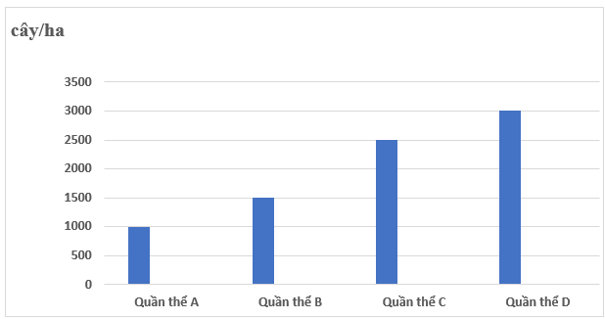
Câu 8: Hình vẽ dưới đây mô tả khu vực phân bố và mật độ của 4 quần thể cây thuộc 4 loài khác nhau trong một khu vực sống có diện tích 10 ha (tại thời điểm t). Biết rằng diện tích phân bố của 4 quần thể A, B, C, D lần lượt là 1,6 ha; 1,9 ha; 1,5 ha; 1,2 ha. a) Quần thể A có tổng cộng 1.600 cây.
b) Tại thời điểm thống kê, kích thước của quần thể D lớn hơn kích thước của quần thể C.
c) Kích thước của 4 quần thể theo thứ tự từ nhỏ đến lớn là B, A, D, C.
d) Tổng số cá thể cây của 4 loài có trong khu phân bố lớn hơn 10.000 cây.
PHẦN III. Câu hỏi trả lời ngắn.
Câu 1: Trong một quần xã rừng tự nhiên ở vùng Đông Nam Á, các loài động vật ăn cỏ cỡ lớn như bò rừng mỗi khi di chuyển thường đánh động và làm các loài côn trùng bay khỏi tổ. Lúc này, loài chim diệc bạc sẽ bắt các con côn trùng bay khỏi tổ làm thức ăn. Việc côn trùng bay khỏi tổ cũng như việc chim diệc bạc bắt côn trùng không ảnh hưởng gì đến đời sống bò rừng. Chim gõ bò có thể bắt ve bét trên da bò rừng làm thức ăn. Xét các mối quan hệ sau: Bò rừng với côn trùng, chim gõ bò, chim diệc bạc, ve bét; Chim diệc bạc với côn trùng; Chim gõ bò với ve bét. Có bao nhiêu phát biểu sau đúng về các mối quan hệ trên?
(1) Chỉ có 1 mối quan hệ ức chế cảm nhiễm.
(2) Quần xã có nhiều hơn 1 mối quan hệ động vật ăn thịt - con mồi.
(3) Có tối đa 3 mối quan hệ mà trong mỗi mối quan hệ chỉ có 1 loài có lợi.
(4) Chỉ có 1 mối quan hệ mà trong đó mỗi loài đều có lợi.
(5) Bò rừng đều không có hại trong tất cả các mối quan hệ.
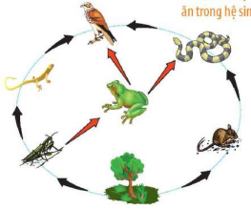
Câu 2: Hình bên là lưới thức ăn ở một hệ sinh thái trên cạn. Biết rằng, sản lượng của thực vật là 210 kcal/m²/năm. Nếu hiệu suất sinh thái giữa phần sản lượng của sinh vật tiêu thụ với sản lượng của mỗi loài thức ăn tương ứng đều là 10%, thì sản lượng của rắn là bao nhiêu? (tính làm tròn đến 2 chữ số sau dấu phẩy).

Câu 3: Xét 1 quần xã có 4 loài
 | Loài A | Loài B | Loài C | Loài D
Số lượng cá thể | 20 | 30 | 40 | 60
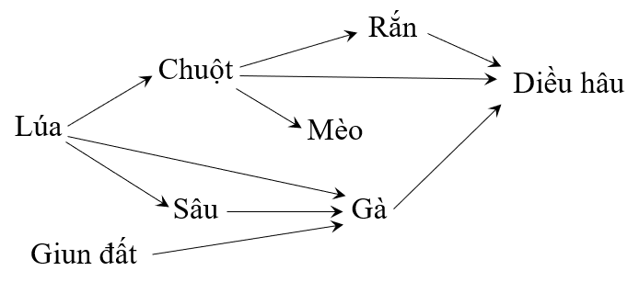
Độ phong phú của loài E gấp bao nhiêu lần giá trị trung bình độ phong phú của loài D trong quần xã? ( tính làm tròn đến 2 chữ số sau dấu phẩy)
Câu 4: Xét một lưới thức ăn được mô tả như hình bên.
Có tối đa bao nhiêu chuỗi thức ăn?

Câu 5: Một quần thể động vật có số lượng cá thể là 750 con. Hãy dự đoán sau 1 năm số lượng cá thể của quần thể là bao nhiêu con, biết mức sinh sản là 1,23; tử vong là 0,65; nhập cư là 0,3; xuất cư là: 0,5.
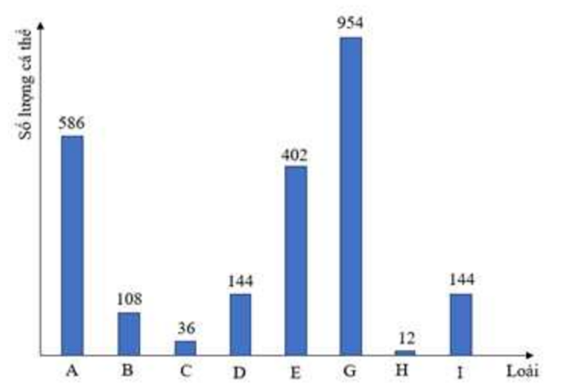
Câu 6. Hình bên cho thấy số lượng cá thể các loài trong một quần xã thực vật ở đồng cỏ. Độ phong phú trung bình của tất cả các loài trong quần xã là bao nhiêu phần trăm? (tính làm tròn đến 2 chữ số sau dấu phẩy)

Câu 7. Trong một đầm nuôi hàng năm nhận được một nguồn năng lượng là 12 tỷ kcal. Tảo cung cấp nguồn thức ăn sơ cấp cho cá mè trắng và giáp xác. Cá mương, cá dầu sử dụng giáp xác làm thức ăn, đồng thời 2 loài cá trên lại làm mồi cho cá măng và cá quả. Hai loài cá sữ này tích luỹ được 40% năng lượng từ bậc dinh dưỡng thấp liền kề với nó và cho sản phẩm quy ra năng lượng là 1.152.000 kcal. Cá mương và cá dầu khai thác tới 60% năng lượng của giáp xác, còn tảo chỉ cung cấp cho giáp xác 40% và cho cá mè 20% nguồn năng lượng của mình. Hãy tính:
- tổng sản phẩm của cá mè.
- hiệu suất đồng hoá năng lượng của tảo là bao nhiêu %?
Câu 8. Từ giai đoạn năm 2000 đến năm 2010, nhóm nghiên cứu tiến hành xác định sự biến động số lượng cá thể của quần thể chim trĩ ở rừng quốc gia U Minh Hạ bằng phương pháp bắt, đánh dấu - thả - bắt lại. Kết quả thu được như sau:
Thời điểm lấy mẫu | Lần 1 (đầu tháng 4) | Lần 2 (cuối tháng 4)
Thời điểm lấy mẫu | Số cá thể được bắt và tiến hành đánh dấu | Số cá thể được bắt lại | Số cá thể có dấu
Năm 2000 | 60 | 200 | 4
Năm 2004 | 100 | 120 | 15
Năm 2008 | 50 | 20 | 5
Biết rằng chim trĩ không sinh sản vào tháng 4 và phương pháp bắt và đánh dấu không ảnh hưởng đến sức sống, khả năng sinh sản của cá thể. Số lượng cá thể của quần thể chim trĩ ở năm nào cao nhất?
3. ĐỀ MINH HỌA
SỞ GIÁO DỤC & ĐÀO TẠO HÀ NỘI  TRƯỜNG THPT HOÀNG VĂN THỤ  --------------------  ĐỀ MINH HOẠ | ĐỀ THI HỌC KỲ II  NĂM HỌC 2025 - 2026  Môn thi: Sinh học 12  Thời gian làm bài: 50 phút
Họ và tên: ............................................................................ |  | Số báo danh: ....... | Mã đề 5101
PHẦN I. Câu trắc nghiệm nhiều phương án lựa chọn. Thí sinh trả lời từ câu 1 đến câu 18. Mỗi câu hỏi thí sinh chỉ chọn một phương án.
Câu 1. Đặc trưng nào dưới đây không phải của quần thể?
A. Thành phần loài. B. Tỉ lệ giới tính. C. Tỉ lệ các nhóm tuổi. D. Mật độ cá thể.
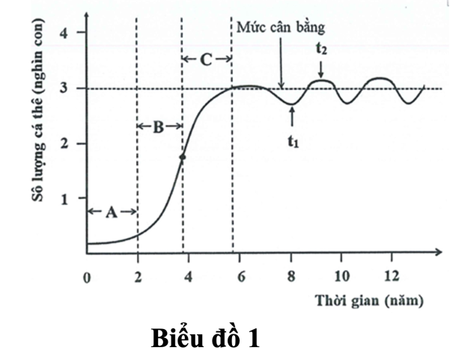
Câu 2. Biểu đồ 1 mô tả sự thay đổi số lượng cá thể của một quần thể động vật giả định trong điều kiện môi trường tương đối ổn định theo thời gian. Trong đó, A, B, C biểu diễn các giai đoạn tăng trưởng của quần thể; t₁, t₂ là thời điểm cụ thể trong quá trình tăng trưởng của quần thể. Phát biểu nào sau đây về đồ thị này là đúng?
A. Quần thể tăng trưởng nhanh nhất ở thời điểm C.
B. Đường cong tăng trưởng của quần thể từ giai đoạn A đến C là đường cong chữ J.
C. Trong giai đoạn từ thời điểm t₁ đến t₂, quần thể có tổng số cá thể sinh ra và nhập cư lớn hơn tổng số cá thể chết đi và xuất cư.
D. Ở thời điểm t₂, kích thước quần thể tăng cao, các cá thể trong quần thể tăng cường hỗ trợ nhau.
Câu 3. Khi đánh bắt cá ở 3 quần thể với số lượng như nhau vào cùng một thời điểm, người ta thu được tỉ lệ nhóm tuổi các cá thể trong quần thể như sau:
Độ tuổi | Quần thể 1 | Quần thể 2 | Quần thể 3
Trước sinh sản | 60% | 43% | 22%
Đang sinh sản | 25% | 42% | 45%
Sau sinh sản | 15% | 15% | 28%
Dựa vào thông tin bảng trên, hãy cho biết nhận xét nào sau đây là đúng?
A. Quần thể 1 đang ở trạng thái phát triển. B. Quần thể 2 không nên tiếp tục đánh bắt.
C. Quần thể 3 ổn định nhất. D. Quần thể 3 đang bị đánh bắt quá mức nên cần được bảo vệ.
Câu 4. Trong ao nuôi thủy sản, việc tảo phát triển quá mức dẫn đến cái chết của tôm, cua thuộc loại quan hệ nào?
A. cộng sinh. B. ức chế. C. cạnh tranh. D. ký sinh.
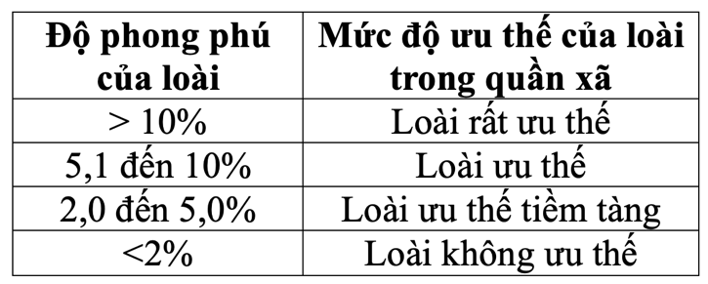
Câu 5. Trong một nghiên cứu về đa dạng sinh học các loài ve sầu ở một vườn quốc gia thuộc vùng Tây Bắc Việt Nam, người ta thu được 431 cá thể thuộc 39 loài. Trong đó, có 7 cá thể thuộc loài Pomponia backanensis (một loài ve sầu mới được đặt tên vào năm 2009 bởi 2 nhà côn trùng học người Việt Nam và người Campuchia). Mức độ phong phú của một loài trong khu vực nghiên cứu được xác định thể hiện ở bảng dưới
Loài Pomponia backanensis có mức độ ưu thế như thế nào trong quần xã vườn quốc gia trên?
A. Loài ưu thế. B. Loài rất ưu thế.
C. Loài ưu thế tiềm tàng. D. Loài không ưu thế.
Câu 6. Cho chuỗi thức ăn sau: Lá cây → Sâu ăn lá cây → Chim ăn sâu → Rắn → Đại bàng. Sinh vật tiêu thụ bậc 2 là sinh vật nào sau đây?
A. Sâu ăn lá cây. B. Đại bàng. C. Chim ăn sâu. D. Rắn.
Câu 7. Loài vi khuẩn Rhizobium sống cộng sinh với cây họ Đậu để đảm bảo cung cấp môi trường kị khí cho việc cố định nitrogen, chúng có môi trường sống là
A. Sinh vật B. Trên cạn C. Nước D. Đất
Câu 8. Khi nói về tháp sinh thái, nhận định nào sau đây sai?
A. Tháp số lượng thể hiện mối quan hệ giữa vật chủ và vật kí sinh là dạng tháp đảo ngược (đáy hẹp đỉnh rộng).
B. Tháp số lượng biểu diễn số lượng cá thể các bậc dinh dưỡng trên một đơn vị diện tích hay thể tích thống nhất.
C. Trong số 3 loại tháp sinh thái (số lượng, khối lượng và năng lượng), tháp khối lượng luôn ở dạng chuẩn nhất.
D. Là biểu đồ hình tháp thể hiện số lượng, sinh khối hay năng lượng có trong sinh vật qua các bậc dinh dưỡng.
Câu 9. Cho chuỗi thức ăn: Tảo lục đơn bào → Tôm → Cá rô → Chim bói cá. Trong chuỗi thức ăn này, có bao nhiêu loài thuộc sinh vật tiêu thụ?
A. 3. B. 2. C. 1. D. 4.
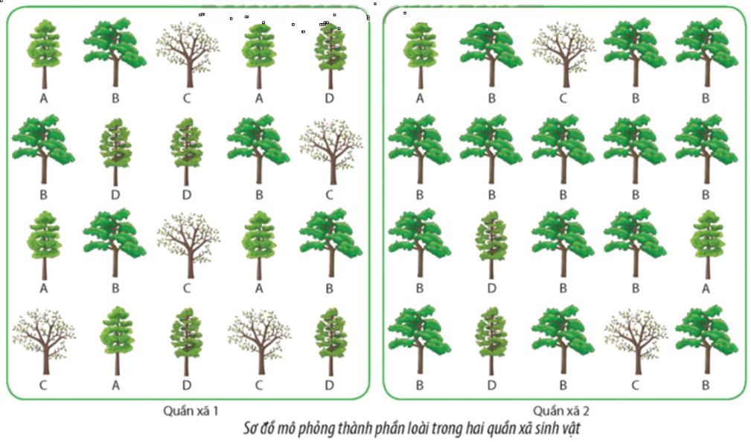
Câu 10. Cho hình minh họa về hai quần xã 1 và 2:
Nhận định sau đây về hình này là Sai?
A. Quần xã 1 nhiều khả năng ổn định hơn quần xã 2.
B. Hai quần xã 1 và 2 có độ đa dạng giống nhau.
C. Trong quần xã 1, loài A có độ phong phú tương đối cao nhất.
D. Trong quần xã 2, loài có độ phong phú tương đối cao nhất là loài B.

Câu 11. Cho chuỗi thức ăn: Cây → Côn trùng nhỏ → Chim nhỏ → Chim săn mồi. Tháp số lượng nào sau đây phù hợp cho chuỗi thức ăn này?
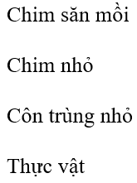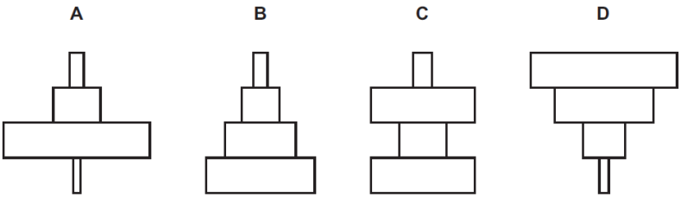
A. Tháp D B. Tháp A C. Tháp B D. Tháp C
Câu 12. Trong một quần xã sinh vật nhóm loài nào sau đây thường đóng vai trò là loài chủ chốt?
A. Thực vật . B. Động vật ăn thực vật.
C. Động vật ăn thịt bậc cao. D. Sinh vật phân giải.
Câu 13. Nghiên cứu tốc độ gia tăng dân số ở một quần thể người với quy mô 1 triệu dân vào năm 2016. Biết rằng tốc độ sinh trung bình hàng năm là 3%, tỷ lệ tử là 1%, tốc độ xuất cư là 2% và vận tốc nhập cư là 1% so với dân số của thành phố. Dân số của thành phố sẽ đạt giá trị bao nhiêu vào năm 2026?
A. 1.104.952 người B. 1.218.994 người C. 1.104.622 người D. 1.203.889 người
Câu 14. Giả sử lưới thức ăn của một quần xã sinh vật gồm các loài sinh vật được kí hiệu là: A, B, C, D, E, F, G và H. Cho biết loài A và loài C là sinh vật sản xuất, các loài còn lại đều là sinh vật tiêu thụ. Trong lưới thức ăn này, nếu loại bỏ loài C ra khỏi quần xã thì chỉ loài D và loài F mất đi. Sơ đồ lưới thức ăn nào sau đây đúng với các thông tin đã cho?
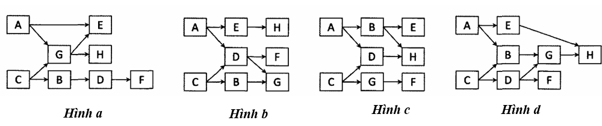
A. Hình d. B. Hình c. C. Hình a. D. Hình b.
Câu 15. Một ao nuôi có diện tích 500m² và độ sâu khoảng 2m người ta thả vào đó 1200 con cá tra giống có chiều dài khoảng 10-14cm. Kích thước quần thể cá tra trong ao này là
A. 10-14cm. B. 1000m³. C. 500m². D. 1200 con.
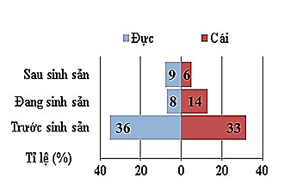
Câu 16. Biểu đồ hình dưới thể hiện đặc trưng cơ bản của một quần thể cá. Nhận xét nào sau đây được rút ra từ biểu đồ là đúng?
A. Nên tăng cường khai thác nhóm tuổi trước sinh sản.
B. Quần thể này có kiểu phân bố ngẫu nhiên.
C. Quần thể có tháp tuổi ở dạng ổn định.
D. Tỉ lệ giới tính của quần thể này là 1 : 1.

Câu 17. Hiện tượng phiêu bạt di truyền sẽ có nguy cơ gây ảnh hưởng mạnh nhất đến quần thể nào?
 | Quần thể I | Quần thể II | Quần thể III | Quần thể IV
Diện tích khu phân bố | 3558 | 2486 | 1935 | 1954
Kích thước quần thể | 4270 | 3730 | 3870 | 4885
A. Quần thể IV. B. Quần thể III. C. Quần thể II. D. Quần thể I.
Câu 18. Bảng sau thể hiện số lượng loài và độ phong phú của các loài trong bốn quần xã sinh vật (Q1, Q2, A3, Q4). Quần xã sinh vật nào có độ đa dạng cao nhất?
Quần xã sinh vật | Độ phong phú của các loài
Quần xã sinh vật | Loài 1 | Loài 2 | Loài 3 | Loài 4 | Loài 5
Q1 | 20% | 10% | 30% | 40%
Q2 | 25% | 25% | 25% | 25%
Q3 | 20% | 20% | 20% | 20% | 20%
Q4 | 5% | 3% | 80% | 10% | 2%
A. Quần xã Q1. B. Quần xã Q2. C. Quần xã Q3. D. Quần xã Q4.
PHẦN II. Câu trắc nghiệm đúng sai. Thí sinh trả lời từ câu 1 đến câu 4. Trong mỗi ý a), b), c), d) ở mỗi câu, thí sinh chọn đúng hoặc sai.
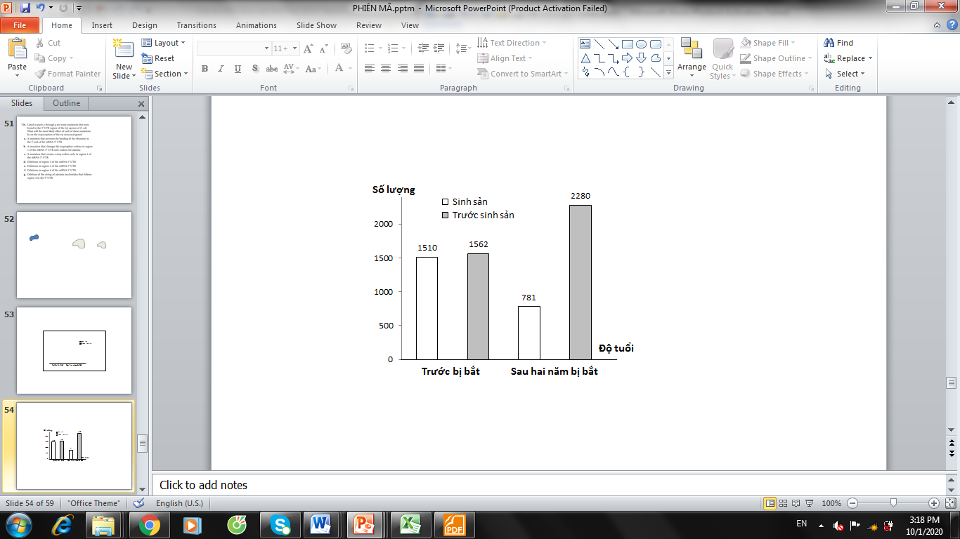
Câu 1. Cấu trúc tuổi của quần thể có tính đặc trưng và phụ thuộc vào môi trường sống. Khi điều tra quần thể chim trĩ (Phasianus colchicus) tại các khu rừng trên đảo sau hai năm bị săn bắt, người ta thu thập được các số liệu số lượng cá thể ở độ tuổi trước sinh sản và sinh sản; không xuất hiện nhóm tuổi sau sinh sản. Dựa vào biểu đồ số liệu cho biết các nhận định sau đây là đúng hay sai.
a) Trước và sau khi bị săn bắt, quần thể chim trĩ (Phasianus colchicus) đều không xuất hiện nhóm tuổi sau sinh sản.
b) Việc khai thác đều đặn theo thời gian làm tăng khả năng sinh sản của quần thể, giúp quần thể nhanh chóng phục hồi kích thước ban đầu.
c) Nếu việc săn bắt dừng lại, quần thể sẽ điều chỉnh lại tỷ lệ nhóm tuổi, dẫn đến sự gia tăng số lượng các cá thể trước sinh sản.
d) Sau hai năm bị khai thác, tỷ lệ các cá thể ở lứa tuổi sinh sản trong quần thể chim trĩ giảm mạnh, chủ yếu do khai thác các cá thể trưởng thành.
Câu 2. Hình A và hình B dưới đây mô tả về ảnh hưởng qua lại giữa các loài trong một quần xã.
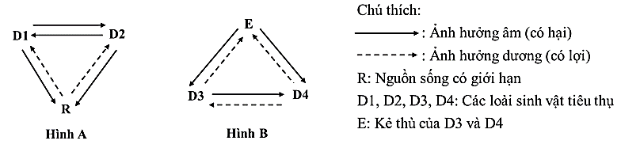
Quan sát hình, cho biết phát biểu sau đây là đúng hay sai.
a) D1 và D2 có thể là loài hổ và loài trâu rừng. b) R chắc chắn là sinh vật sản xuất.
c) D3 và D4 thuộc mối quan hệ cộng sinh. d) E có thể là ve bét và D3 có thể là sư tử.
Câu 3. Cho hình minh họa về ổ sinh thái hai loài (I, II). Cho biết các nhận định sau là đúng hay sai?
a) Loài II ăn được những thức ăn có kích thước lớn hơn loài I.
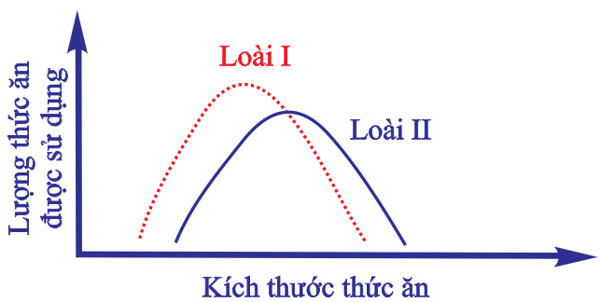
b) Hai loài này, có khả năng cao sẽ có 1 loài bị đào thải (diệt vong).
c) Hai loài có ổ sinh thái dinh dưỡng trùng nhau hoàn toàn.
d) Hai loài I và II sẽ khó tồn tại cùng nhau lâu dài trong một quần xã.
Câu 4. Sự sinh trưởng của ba loài thực vật thân thảo Be, Ae và Pp ở đồng cỏ được nghiên cứu bằng cách trồng riêng rẽ hoặc trồng chung với nhau, cây được trồng ở vị trí có khoảng cách khác nhau đến nguồn nước, tạo biến thiên về độ ẩm đất. Các điều kiện thí nghiệm khác là như nhau. Sinh khối tương đối (%), sinh khối tối đa của mỗi loài được trình bày ở hình a, b, c. Phân tích số liệu về sinh trưởng của các loài ở điều kiện đủ ấm đất khi loài này được trồng riêng rẽ và trồng chung với các loài khác.
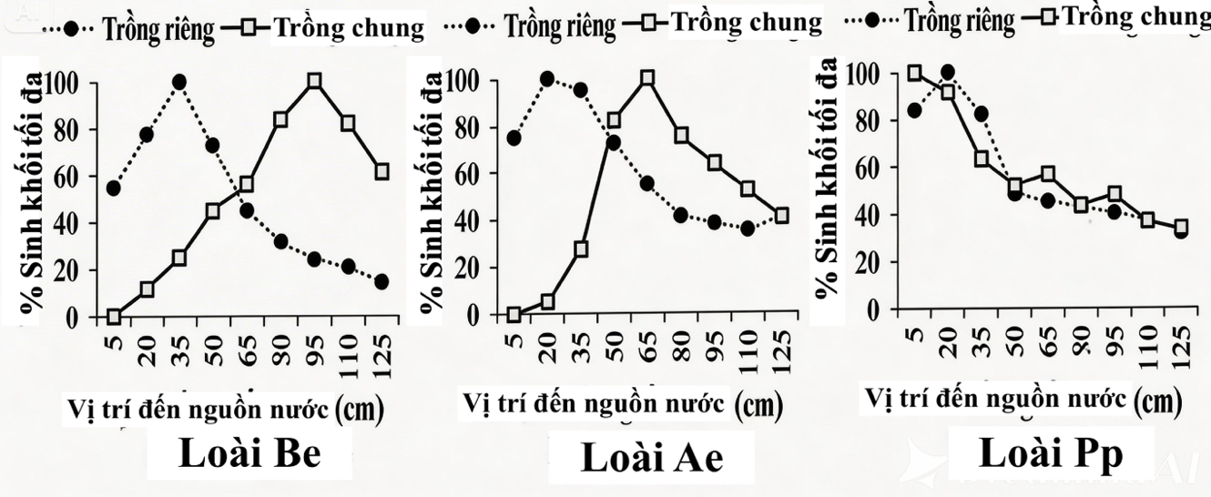
a) ﻿﻿﻿Khi được trồng riêng rẽ, cả 3 loài đều sinh trưởng tối ưu ở độ ẩm tương đối cao.
b) Khi trồng chung, mỗi loài lại sinh trưởng tối ưu ở các độ ẩm khác nhau.
c) Khi trồng chung, loài Ae sinh trưởng mạnh nhất ở môi trường có độ ẩm cao nhất.
d) Cả 3 loài đều có ổ sinh thái về độ ẩm rộng nên khi cùng chung sống chúng có sự phân ly ổ sinh thái để giảm cạnh tranh.
PHẦN III. Câu trắc nghiệm trả lời ngắn. Thí sinh trả lời từ câu 1 đến câu 6.
Câu 1. Ở một vùng biển, năng lượng bức xạ chiếu xuống mặt nước đạt đến 5 triệu kcal/m²/ngày. Tảo silic chỉ đồng hóa được 0,4% tổng năng lượng đó. Giáp xác trong hồ khai thác được 50% năng lượng tích lũy trong tảo, còn cá ăn giáp xác khai thác được 0,5% năng lượng của giáp xác. Hiệu suất chuyển hóa năng lượng của cá so với tảo silic là bao nhiêu %?
Câu 2. Ví dụ về mối quan hệ giữa hai loài như sau:
(1) Phong lan bám trên thân cây gỗ trong rừng. (2) Chim sáo trên lưng trâu.
(3) Mèo và chuột. (4) Giun sống trong ruột người.
(5) Trùng roi sống trong ruột mối.
Hãy viết liền số thứ tự từ bé đến lớn các ví dụ trong đó không có loài nào bị hại.
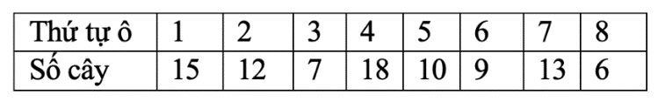
Câu 3. Một quần thể thực vật thân thảo có khu vực phân bố liên tục rộng 840m2. Người ta ước tính kích thước của quần thể này bằng phương pháp ô vuông, diện tích mỗi ô vuông là 1 m2. Số lượng cá thể ở các ô nghiên cứu được thể hiện trong bảng bên. Theo lí thuyết, kích thước của quần thể thực vật này bằng bao nhiêu?
Câu 4. Cho biết loài A là sinh vật sản xuất, trong các lưới thức ăn sau đây, lưới thức ăn ở hình nào bị ảnh hưởng mạnh nhất khi loài B bị diệt vong?
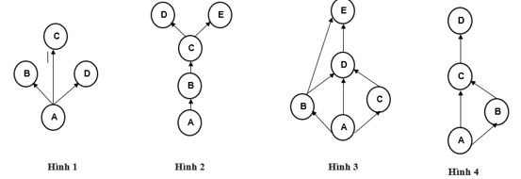
Hình 4 Hình 5 Hình 6 Hình 7
Câu 5. Một quần xã nhân tạo chỉ có 6 loài sinh vật. Khi thống kê số lượng cá thể của từng loài trong quần xã người ta thu được bảng sau

Loài | A | B | C | D | E | F
Số lượng cá thể mỗi loài | 350 | 254 | 650 | 640 | 2126 | 900
Đôj phong phú của loài ưu thế gấp bao nhiêu lần giá trị trung bình độ phong phú của tất cả các loài trong quần xã? (tính làm tròn sau dấu phẩy 2 chữ số)
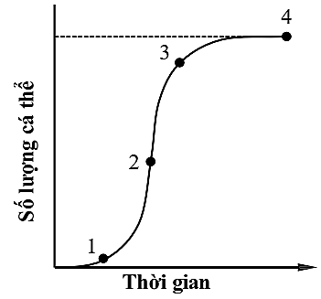
Câu 6. Đường cong dưới đây biểu diễn tăng trưởng của một quần thể vi sinh vật trong điều kiện nuôi cấy.
Theo lí thuyết, tốc độ tăng trưởng của quần thể đạt cao nhất ở vị trí nào?

------ HẾT ------

Hoàng Mai, ngày 8 tháng 4 năm 2026
TỔ (NHÓM) TRƯỞNG

